**Plan de contingencia Cluster WASH Colombia**

**Agua, Saneamiento e Higiene**

**Junio de 2013**

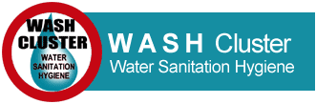

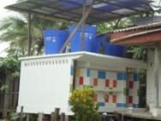 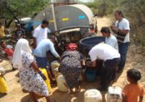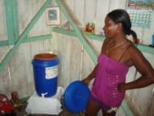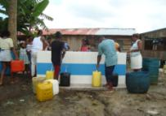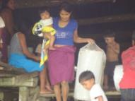 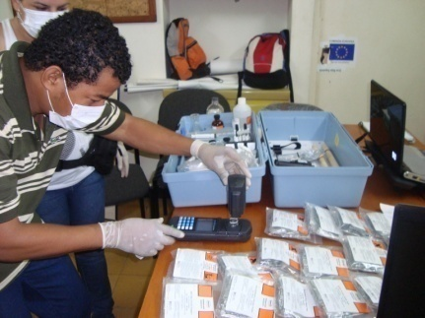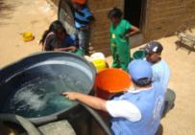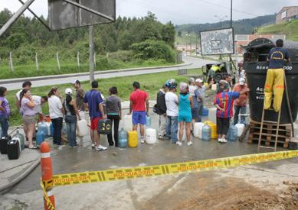

Diego Camilo Sarmiento Melo

Ing. Ambiental y Sanitario

Coordinación Cluster WASH Colombia

# Tabla de contenido

1. Generalidades del sector WASH en Colombia…………………………………………………………………………4
2. Resumen de ruta del activación………………………………………………………………………………………………9
3. Consideraciones generales los tipos y características de amenazas que afectan los servicios de agua potable y saneamiento básico……………………………………………………………………………………….11
4. Objetivos y responsabilidades del Cluster WASH……………………………………………………………………13
   1. Objetivos………………………………………………………………………………………………………………………..13
   2. Responsabilidades……………………………………………………………………………………………………..…..14
      1. Asistencia a población afectada y fortalecimiento sectorial……………………………………14
      2. Gestión de información y rendición de cuentas…………………………………………………..…14
      3. Coordinación interna y externa………………………..……………………..…………..……………..…14
   3. Consideraciones técnicas sobre el manejo de emergencia…………………..……………………..….14
      1. Norma Esfera y calidad de agua en Colombia…………………..……………………..………………15
      2. Manual de Asistencia Humanitaria en Colombia - UNGRD…………………..………………….16
      3. Acciones recomendadas de manejo de emergencias en el sector WASH…………………17
5. Coordinación……………………………………………………………………………………….…………………..………..….19
   1. Líder y co-líder de Cluster WASH…………………………………………………………………………………….19
   2. Miembros del Cluster……………………………………………………………………………………………………..20
   3. Zonificación de acciones wash………………………………………………………………………………………..21
6. Estrategia de manejo de la emergencia (respuesta y recuperación temprana)………………………23
   1. Información de situación………………………………………………………………………………………………..23
   2. Activación……………………………………………………………………………………………………………………….23
   3. EDAN………………………………………………………………………………………………………………………………23
   4. Movilización de recursos y elaboración de propuestas incluyendo enfoque de género….25
   5. Implementación de acciones de respuesta a la emergencia……………………………………………27
   6. Seguimiento y monitoreo……………………………………………………………………………………………….30
   7. Fase de Traspaso y salida………………………………………………………………………………………………..30
7. Anexos……………………………………………………………………………………………………………………………………32

# Listado de siglas

|  |  |
| --- | --- |
| **Sigla** | **Nombre** |
| **AHE** | Asistencia humanitaria de emergencia |
| **ASH** | Agua, Saneamiento e Higiene |
| **ACF** | Acción Contra el Hambre |
| **CASH** | Comisión Nacional Asesora de Agua, Saneamiento e Higiene |
| **CDGRD** | Consejos departamentales de gestión del riesgo de desastres |
| **CMGRD** | Consejos municipales de gestión del riesgo de desastres |
| **CERF** | Fondo Central de Respuesta a Emergencias del Sistema de Naciones Unidas, por sus siglas en inglés. |
| **DSP** | Departamento para la Prosperidad Social |
| **ERF** | Fondo de Respuesta a Emergencia del Sistema de Naciones Unidas, por sus siglas en inglés |
| **ESP** | Empresas de servicios públicos |
| **INS** | Instituto Nacional de Salud |
| **IRCA** | Índice de Riesgo de Calidad de Agua |
| **MIRA** | Evaluación Inicial y Rápida Multi-cluster/sectorial (por sus siglas en inglés) |
| **MVCT** | Ministerio de Vivienda, Ciudad y Territorio |
| **OCHA** | Oficina para la Coordinación de Asuntos Humanitarios |
| **OIM** | Organización Internacional para las Migraciones |
| **OPS/OMS** | Organización Panamericana de la Salud |
| **PAPP** | Programas de Agua para la Prosperidad |
| **PDA** | Planes Departamentales de Agua |
| **PDI** | Personas desplazadas internamente |
| **Plan** | Fundación Plan |
| **SI** | Solidaridad Internacional |
| **SNGRD** | Sistema Nacional de Gestión de Riesgo de Desastres |
| **UARIV** | Unidad para la Atención y Reparación Integral a las Víctimas |
| **UNGRD** | Unidad Nacional para la Gestión del Riesgo de Desastres |
| **UNICEF** | Fondo de las Naciones Unidas para la Infancia |
| **TdR** | Términos de Referencia |
| **VASB** | Viceministerio de Agua Potable y Saneamiento Básico |
| **WVI** | Visión Mundial, por sus siglas en inglés |
| **WASH** | Agua, Saneamiento e Higiene, por sus siglas en inglés |

# Generalidades del sector WASH en Colombia

Colombia en la actualidad tiene una cobertura del servicio de acueducto del 91%, alcantarillado del 85% y tratamiento de aguas residuales del 29,8%, de acuerdo al reporte del VASB-MVTC, sin embargo estos datos contrastan con el último reporte de la Encuesta Nacional de Calidad de Vida de 2012 del DANE, en donde contrasta la cobertura entre zonas rurales y urbanas, tal como lo muestra la gráfica 1 y es evidente la brecha entre la cobertura de las dos zonas.

**Gráfica 1:** Cobertura (%) de servicios públicos de acueducto, alcantarillado y aseo, por zona urbana y rural y por región



**Fuente:** A partir de Encuesta Nacional de Calidad de Vida 2012 – DANE

Adicionalmente la cobertura de calidad de agua según datos del INS en el “Estado de la vigilancia de calidad de agua para consumo humano 2007-2011” solamente el 35,45% del agua distribuida en Colombia fue valorada sin riesgo de acuerdo al IRCA, mientras que los datos de la defensoría del pueblo solamente el 39% de los municipios suministran agua sin riesgo IRCA en su “Diagnóstico de la calidad del agua para consumo humano año 2010”, cifras que indican que el hecho de que exista el servicio de acueducto no siempre se va a suministrar agua potable y que se observa en la gráfica 2 que indica la distribución del IRCA del agua para consumo humano suministrada en Colombia.

**Gráfica 2:** Distribución del nivel de riesgo IRCA en Colombia según datos de INS y Defensoría del pueblo



**Fuente**: A partir de datos de INS 2011 y Defensoría del pueblo 2010

De los datos anteriores se puede inferir que en situaciones de normalidad el acceso a agua potable es en el mejor de los casos es del 36,46% de la población, sumado a que esto únicamente se concentra en las zonas de mayor desarrollo del país, lo que se puede observar en la figura 1 y que además el acceso a servicios públicos de acueducto, alcantarillado y aseo es restringido en zonas rurales, las cuales son las que mayormente se afectan con emergencias por desastre natural y cuyas consecuencias han venido en aumento durante los últimos años y que han afectado la prestación de éstos servicios, tal como lo muestra la tabla 1 y gráfica 3, adicionalmente la restricción de acceso de servicios a consecuencia de la situación de conflicto armado ya que al analizar la situación humanitaria en Colombia, el cual es el otro eje de trabajo del cluster WASH, encontramos que durante el año 2013 OCHA ha registrado un total de 12.784 personas desplazadas internamente generadas por 48 eventos y que según CODHES desde el año 1985 se han registrado un total de 5.7 millones de personas desplazadas internamente y de otra parte un total de 71.658 personas se encuentra confinadas de acuerdo al monitoreo realizado por OCHA[1], lo anterior como consecuencia del conflicto armado interno, siendo los departamentos más afectados los ubicados en el litoral pacífico (Nariño, Cauca, Valle del Cauca y Chocó), Putumayo, Arauca, Antioquia y Norte de Santander.

**Figura 1:** Consolidado del IRCA en Colombia 2007-2011

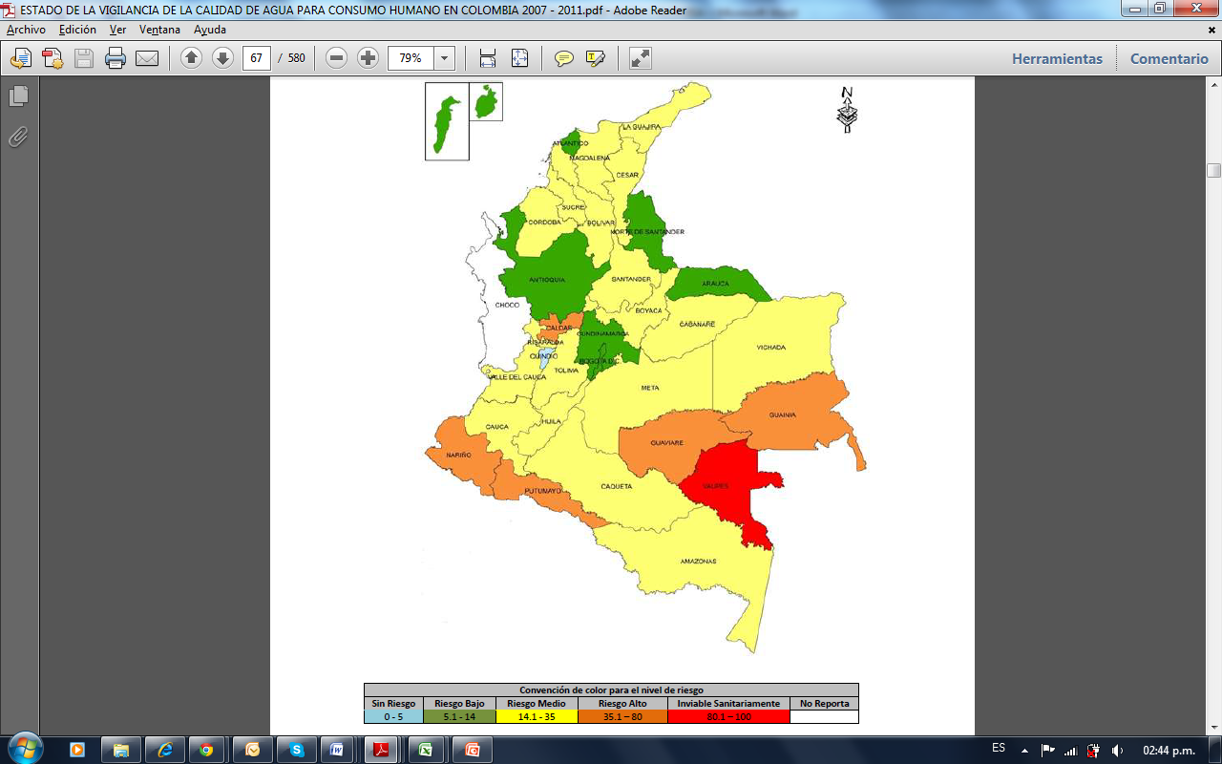

**Fuente:** INS, Estado de la vigilancia de calidad de agua para consumo humano 2007-2011.

**Tabla 1:** Consolidado de afectación en Colombia por emergencias de origen natural desde 2010 a mayo de 2013

**Fuente:** UNGRD, a partir de consolidados de atención de emergencias, 2013. Los datos en blanco se deben a que no había información consolidada para éstos. *Información consolidada al mes de mayo de 2013.

**Gráfica 3:** Eventos con afectación sobre acueducto y/o alcantarillado por décadas entre 1970 y 2012

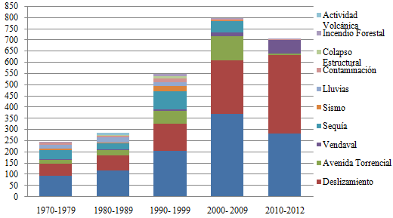

**Fuente:** VASB – UNICEF – UTGE, Diagnóstico de la gestión del riesgo en el sector de agua potable y saneamiento básico, 2012.

Además al revisar la zonificación de los desplazamientos internos y acciones de hostigamientos armados (gráfica 2) y las zonas mayormente afectadas por desastres naturales (gráfica 3), encontramos que éstas también tienen bajas coberturas de servicios públicos, lo que genera una situación de emergencia compleja, especialmente en la región pacífica en sus cuatros departamentos (Chocó, Valle del Cauca, Cauca y Nariño), Arauca, Córdoba, Norte de Santander y Putumayo, los cuales son los de mayor interés por parte de los miembros del Cluster WASH para desarrollar sus acciones, tal como lo muestra la figura 4 que indica la ubicación de actores humanitarios que desarrollan acciones WASH en Colombia.

**Figura 2:** Zonificación de afectación por conflicto armado en Colombia (izq) población desplazada internamente e incidentes de hostigamientos armados, (der) población afectadas por confinamiento.

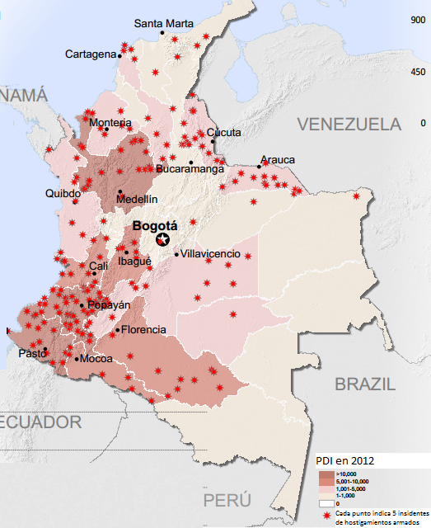 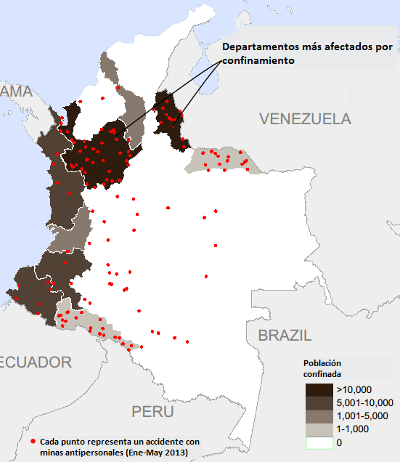

**Fuente:** OCHA, Infografía humanitaria, Junio de 2013.

**Figura 3:** Zonificación de población afectada por desastres naturales en Colombia entre enero 2012 y mayo 2013-

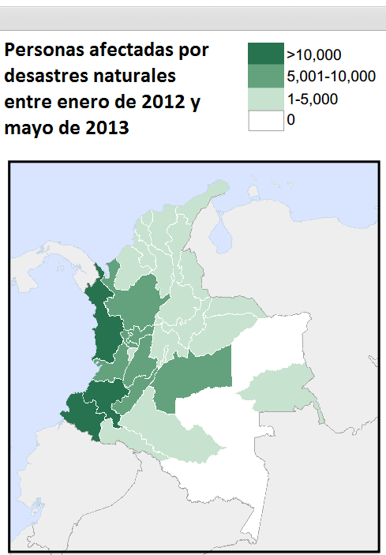

**Fuente:** Ibid.

**Figura 4:** Zonificación de la presencia de organismos de cooperación internacional[2]

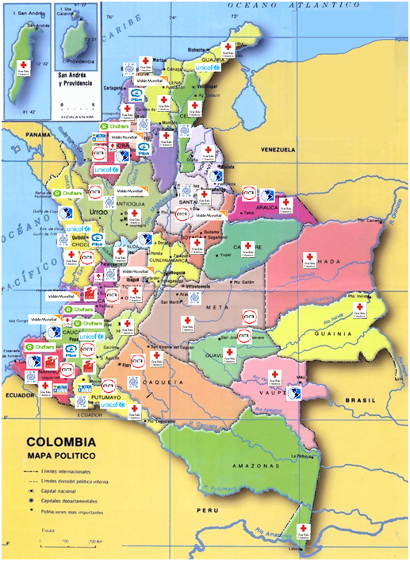

**Fuente:** UNICEF, Segundo mapeo de capacidades de respuesta a emergencias en el sector de agua, saneamiento e higiene en Colombia. 2012.

# Resumen de la ruta de activación para respuesta a emergencias[3]

**RUTA DE PLAN DE CONTINGENCIA CLUSTER WASH**

**EVENTO:** Situación causada por un desastre natural o por el conflicto armado que restringe el acceso al agua potable, óptimas condiciones de saneamiento básico e higiene

**ALERTA:** Enviar comunicado de la situación a los miembros del Cluster WASH, con la información disponible.

Sobrepasa Capacidad de Respuesta del Gobierno

**NO**

Verificar la situación y realizar retroalimentación

**SI**

Declaratoria de emergencia por parte del Gobierno

Iniciar procesos de coordinación de acciones de respuesta a nivel Nacional y Local, con apoyo de miembros con capacidad instalada en zona de influencia de la emergencia

**NO**

**SI**

Desarrollo de acciones conjuntas entre actores humanitarios y en coordinación con autoridades locales, para evitar duplicidad de acciones

Cierre de acciones y generar reportes a EHL y al Cluster WASH

Reunión interna de Cluster para plantear plan de respuesta a la emergencia, con base en recursos que pueda movilizar cada organización y EDANes realizados

Evaluación de terreno

* Población afectada sin servicios WASH
* N° de acueductos afectados
* N° de alcantarillados afectados
* Disposición de residuos sólidos
* Análisis de calidad de agua

Presentación del plan de respuesta al EHP y al Gobierno Nacional

Movilización de recursos adicionales de respuesta a emergencias FLASH APPEAL CERF y ERF, además de otros fondos de emergencia de cada uno de los miembros del cluster

En este caso se espera cumplir todo el procedimiento de ambos fondos, pero que las acciones desarrolladas sean complementarias

Movilización de personal especializado al terreno para facilitar el proceso de coordinación interna y externa, con acompañamiento de entidades gubernamentales

Definir zonas a cargo de cada una de las organizaciones que apoya el manejo de la respuesta

Definir acciones integrales con otros Clusters

Ejecución de acciones de respuesta WASH

Reporte de avance de acciones a nivel local

Reporte de avance de acciones a nivel nacional

Socialización de la información a miembros del Cluster, IC, EHP y contrapartes como Donantes y del Gobierno Nacional (UNGRD, UARIV, VASB)

Cargue de información en web Cluster WASH

Fase de traspaso - salida

Entrega de resultados a comunidades

Entrega de resultados a autoridades locales

Empoderamiento y fortalecimiento de capacidades

Entrega de resultados a autoridades nacionales

Cierre de acciones y salida del territorio

En lo posible realizar seguimiento con socios del Cluster con acciones continuas en el terreno

Sistematización y socialización de la experiencia a miembros del Cluster, Socios, Donantes y Gobierno

# Consideraciones generales sobre los tipos y características de amenazas que afectan a la prestación de servicios de agua potable y saneamiento básico

Colombia, un país que por su geografía, ubicación, clima y meteorología, es altamente propenso a sufrir inundaciones, deslizamiento, terremotos, erupciones volcánicas, tsunamis, sequías e incluso atentados terroristas, que afectan en muchos casos la infraestructura y provisión de los servicios de agua y saneamiento, con el impacto que ello conlleva a nivel sanitario en la población, y en especial a los más vulnerables, además la incidencia del conflicto armado genera restricciones para garantizar el acceso a servicios WASH, los cuales en su mayoría se prestan mediante obras de infraestructura, las cuales no se pueden desarrollar debido a que el personal técnico especializado no tiene las garantías para ingresar a dichas zonas.

Por lo tanto desde la experiencia nacional y e internacional se conocen los posibles escenarios que se pueden presentar en una emergencia y que pueden afectar la prestación de los servicios WASH, tal como lo muestran las tablas 2 y 3, que relaciona el tipo de evento con las consecuencias que se pueden presentar.

**Tabla 2:** Relación del tipo de evento con efectos en sistemas de agua potable y saneamiento básico

| **EVENTO** | **CARACTERÍSTICAS** | **EFECTOS EN SISTEMAS DE AGUA Y SANEAMIENTO** |
| --- | --- | --- |
| Terremoto | Los movimientos de la corteza terrestre, principal origen de los terremotos, generan deformaciones en las rocas del interior de la tierra y acumulan energía que es liberada súbitamente en forma de ondas que sacuden la superficie. | * Destrucción total o parcial de las estructuras de captación, conducción, tratamiento, almacenamiento y distribución.  * Roturas de tuberías de conducción y distribución, daños en las uniones entre tuberías o con tanques, con la consiguiente pérdida de agua.  * Interrupción del fluido eléctrico, de las comunicaciones y vías de acceso.  * Modificación de la calidad del agua cruda debido a deslizamientos.  * Variación (disminución) del caudal de las captaciones subterráneas y superficiales.  * Cambio de sitio de salida de aguas de manantiales y/o cambio de nivel de capa freática.  * Daños por inundación costa adentro por impacto de tsunamis.  * Introducción de agua marina en acuíferos costeros. |
| Erupciones volcánicas | Las erupciones son el paso de material (magma), cenizas y gases del interior de la tierra a la superficie. El volumen y magnitud de la erupción variará dependiendo de la cantidad de gas, viscosidad del magma y la permeabilidad de los ductos y chimeneas. La frecuencia de estos fenómenos es muy variable, ya que algunos volcanes tienen erupciones continuas mientras que en otros transcurren miles de años de intervalo. | *Destrucción total de las instalaciones en las áreas de influencia directa de los flujos, generalmente restringidas al cauce de los drenajes que nacen en el volcán.  *Obstrucción por las cenizas en obras de captación, desarenadores, tuberías de conducción, floculadores, sedimentadores y filtros.  * Modificación de la calidad del agua en captaciones superficiales y en reservorios abiertos por caída de cenizas.  *Contaminación de ríos, quebradas y pozos en zonas de deposición de lahares.  *Destrucción de caminos de acceso a los componentes y líneas de transmisión de energía eléctrica y comunicación.  *Incendios.  *Falla de estructuras civiles por acumulación de cenizas. |
| Deslizamientos | Los deslizamientos se producen como resultado de cambios súbitos o graduales en la composición, estructura, hidrología o vegetación, en un terreno en declive o pendiente. En muchos casos están íntimamente ligados a amenazas primarias, como el caso de un terremoto, o por saturación de aguas producto de un huracán o lluvias intensas. | *Cambios en las características físico/químicas del agua cruda que dificultan su tratamiento.  *Destrucción total o parcial de todas las obras, en especial las de captación y conducción ubicadas sobre o en la trayectoria de deslizamientos activos.  *Contaminación del agua en las áreas de captación superficial de zonas montañosas.  *Impactos indirectos debido a la suspensión de caminos, servicio eléctrico y comunicaciones.  *Taponamiento de los sistemas de alcantarillado por acumulación de lodo y piedras. |
| Huracanes | Según sea la velocidad del viento, estos fenómenos naturales se denominan depresiones tropicales (hasta 63 km/h y acompañado por cambios de presión atmosférica), tormentas tropicales (cuando el viento es de 64 a 119 km/h y acompañado de aguaceros intensos) o huracanes (cuando el viento alcanza una velocidad superior a 120 km/h y va acompañado por fuertes lluvias e importantes diferencias de presión atmosférica). | *Daños parciales o totales en las instalaciones, puestos de mando y edificaciones, tales como rotura de vidrios, techos, inundaciones, etc.  *Roturas de tuberías debido a torrentes en pasos expuestos, tales como ríos y quebradas.  *Roturas y desacoples de tuberías en zonas montañosas, debido a deslizamientos y torrentes de agua.  *Roturas y daños en tapas de tanques y reservorios.  *Daños en sistemas de transmisión y distribución de energía eléctrica. |
| Inundaciones | Las inundaciones se presentan como resultado de lluvia excesiva o del crecimiento anormal del nivel del mar, así como por la rotura de presas y diques. Cada vez es más frecuente observar inundaciones ocasionadas por la intervención del hombre, como consecuencia de la degradación del medio ambiente, la deforestación y el inadecuado uso de la tierra. Por otra parte, existen inundaciones propias de las condiciones de las cuencas debido a su geomorfología, climatología, etc. | *Destrucción total o parcial de captaciones localizadas en ríos y quebradas.  *Daños en estaciones de bombeo cercanas a cauces.  *Azolve y colmatación de componentes por arrastre de sedimentos.  *Pérdida de captación por cambio de cauce del afluente.  *Rotura de tuberías expuestas en pasos de ríos y quebradas.  *Contaminación del agua en las cuencas.  *Suspensión de energía eléctrica, corte de caminos y comunicaciones.  *Introducción de agua marina en los acuíferos continentales, lo que implica la disminución de agua subterránea o su contaminación. |
| Sequías | Son períodos secos prolongados en ciclos climáticos naturales, originados por un conjunto complejo de elementos hidrometeorológicos que actúan en el suelo y en la atmósfera. La sequía no se inicia necesariamente cuando deja de llover, puesto que en ese caso podría disponerse de agua almacenada en presas o en el subsuelo para mantener el balance hídrico durante algún tiempo. | *Pérdida o disminución de caudal de agua superficial o subterránea.  *Disminución de los niveles de agua en las zonas de captación.  *Necesidad de suministro de agua mediante camiones cisterna, con la consiguiente pérdida de calidad y aumento de costos.  *Abandono del sistema.  *Acumulación de materia sólida en los sistemas de alcantarillado. |
| Conflicto armado | Es un [conflicto armado interno](http://es.wikipedia.org/wiki/Conflicto_armado_interno) que se desarrolla en [Colombia](http://es.wikipedia.org/wiki/Colombia) desde principios de la [década de 1960](http://es.wikipedia.org/wiki/A%C3%B1os_1960). Los principales actores involucrados han sido el Estado colombiano, las guerrillas de extrema izquierda y los grupos paramilitares de extrema derecha. | *Restricción de acceso de personal calificado para el desarrollo de infraestructura de agua potable y saneamiento básico.  *Atentados que afectan en general infraestructura de suministros de servicios de agua potable y saneamiento básico, como plantas de tratamiento, tuberías y tanques de almacenamiento.  *Contaminación de fuetes hídricas |

**Fuente:** A partir de información de OPS/OMS y AIDIS “Emergencias y desastres en sistemas de agua potable y saneamiento: Guía para una respuesta eficaz”, 2004, p. 7 – 12.

**Tabla 3:** Matriz de los efectos e intensidad provocados por los eventos adversos

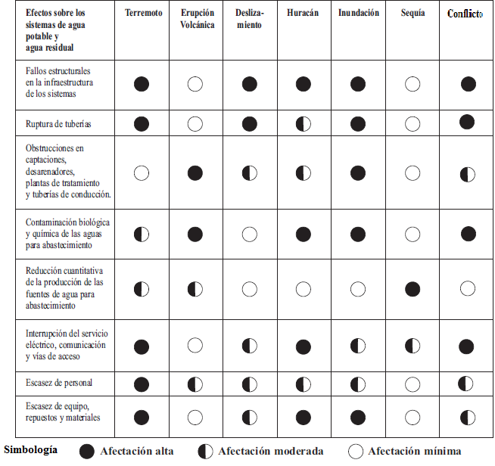

**Fuente:** OPS/OMS y AIDIS “Emergencias y desastres en sistemas de agua potable y saneamiento: Guía para una respuesta eficaz”, 2004, p. 12

# Objetivos y responsabilidades del Cluster WASH

## Objetivos del Cluster WASH

* Asegurar una respuesta humanitaria en agua, saneamiento e higiene para la población afectada en situaciones de emergencia de origen natural o emergencias complejas, especialmente la población más vulnerable (comunidades étnicas, niños/niñas, adolescentes, adultos mayores, mujeres, etc).
* Garantizar la coordinación efectiva entre los actores humanitarios que participan en el clúster y la CASH, así como la coordinación con los otros clúster, de manera que la respuesta sea eficiente, oportuna y sin daño.
* Fortalecer la capacidad de las entidades responsables en el tema de Agua, Saneamiento e Higiene, en situaciones de Emergencia.
* Desarrollar estrategias de abogacía que responda a las necesidades humanitarias de agua, saneamiento e higiene de las poblaciones más vulnerables.

## Responsabilidades del Cluster WASH

### Asistencia a población afectada y fortalecimiento sectorial

* Establecer objetivos y prioridades comunes del sector
* Identificar, promover y garantizar la respuesta coordinada de los miembros del clúster en este sector (matriz 4W)
* Identificar y analizar los vacíos, brechas existentes y lecciones aprendidas en la respuesta en agua, saneamiento e higiene, que permita una respuesta efectiva del clúster.
* Brindar soporte técnico a la CASH.
* Promover y aplicar la incorporación de los enfoques diferenciales en los programas y proyectos que desarrollen los miembros del clúster.
* Promover y aplicar el cumplimiento de los criterios de calidad de la respuesta humanitaria en agua, saneamiento e higiene.
* Visibilizar las brechas y vacios existentes en la respuesta humanitaria en agua, saneamiento e higiene, que permita soportar las gestiones de movilización de recursos.

### Gestión de la información y rendición de cuentas

* Compartir información sobre identificación de necesidades humanitarias en el sector de agua, saneamiento e higiene y hacer el análisis de la misma, garantizando la articulación de éstas con las acciones en terreno.
* Establecer los mecanismos adecuados para analizar los resultados del clúster.

### Coordinación interna y externa

* Promover la definición de mecanismos apropiados de coordinación sectorial, tanto a nivel nacional como local.
* Promover que los miembros del clúster conozcan las políticas y los estándares técnicos relevantes en el sector de Agua, Saneamiento e higiene.
* Abogacía en todos los niveles y con todos los actores

## Consideraciones técnicas sobre el manejo de emergencias

Teniendo en cuenta que existe una serie de instructivos y manuales para el manejo de emergencias en este numeral se hará referencia a éstos, con el fin de que sean consultados por cada uno de los miembros del Cluster WASH, con el fin de seguir éstos lineamiento y también la normatividad colombiana vigente en especial sobre el suministro de agua potable.

### Norma Esfera y calidad de agua en Colombia

El Proyecto Esfera – Carta Humanitaria y normas mínimas para la respuesta humanitaria (ver anexo 1), “fue iniciado en 1997 por un grupo de organizaciones no gubernamentales y el Movimiento Internacional de la Cruz Roja y de la Media Luna Roja a fin de elaborar un conjunto de normas mínimas universales en ámbitos esenciales de las respuestas humanitarias: el Manual de Esfera. El objetivo del Manual es mejorar la calidad de las respuestas humanitarias en situaciones de desastre o de conflicto y mejorar la rendición de cuentas del sistema humanitario ante la población afectada por el desastre. La Carta Humanitaria y las normas mínimas para la respuesta humanitaria son el resultado de la experiencia colectiva de muchas personas y organizaciones y, por lo tanto, no representan las opiniones de ninguna entidad en particular.”[4]

Este manual contiene un capítulo dedicado a las normas mínimas sobre abastecimiento de agua, saneamiento y promoción de la higiene, con siete secciones principales las cuales son:

* Abastecimiento de agua, saneamiento y promoción de la higiene.
* Promoción de la higiene.
* Abastecimiento de agua (cantidad y calidad).
* Evacuación de excrementos.
* Lucha antivectorial.
* Gestión de desechos sólidos.
* Drenaje

Las cuales son instructivos para establecer sistemas y estrategias al manejo de una emergencia, para garantizar el acceso a los servicios WASH, tanto a las comunidades que han sido afectadas, para garantizar la salud pública de la población y que éstas acciones sean complementarias a los sectores de Salud, SAN y Alojamientos temporales, los cuales requieren los servicios de éste sector.

Durante los últimos años en Colombia éste manual ha sido tenido en cuenta para el desarrollo de acciones de respuesta a la emergencia, sin embargo el único ítem que no puede ser aplicado es el de calidad de agua, ya que con la normativa vigente en Colombia que empezó a regir desde 2007, se eliminó el termino de agua segura, con el fin de exigir la distribución de agua potable en el país y cuyos parámetros se establecen en la Resolución 2115 de 2007 (ver anexo 2).

En la tabla 4 se pueden observar los parámetros en comunes entre las dos normas, que en general tienen las mismas características sin embargo se presenta una diferencia en el parámetro de turbidez, por lo tanto se recomienda que se tenga en cuenta la norma colombiana, ya que pueden existir problemas con autoridades sanitarias en caso de que ésta no se cumpla y restringir la distribución de agua para consumo en una situación de emergencia, hecho que ya se ha presentado en el país en varias oportunidades.[5]

**Tabla 4:** Parámetros comunes de calidad de agua entre Res. 2115 de 2007 y Norma Espera 2011.

|  |  |  |  |  |  |
| --- | --- | --- | --- | --- | --- |
| **Norma** | **Turbidez (NTU)** | **Cloro residual (mg/L)** | **Coliformes fecales** | **Olor** | **Color** |
| Resolución 2115 | <2 | 0,3 – 2 | 0 en 100 ml de muestra | Aceptable | Aceptable |
| Esfera | <5 | 0,5 – 1 | 0 en 100 ml de muestra | Aceptable | Aceptable |

**Fuente:** El autor a partir de ambas normas

### Manual de Asistencia Humanitaria en Colombia – UNGRD

Dada la nueva estructura del SNGRD con la Ley 1523 de 2012, la UNGRD se reorganizó internamente para dar respuesta a la nueva estrategia de la gestión integral del riesgo con base en tres componentes: i) conocimiento del riesgo, ii) reducción del riesgo y iii) manejo del riesgo (incluye respuesta y recuperación temprana), además en la actualidad cuenta con un área específica para el tema de agua y saneamiento que se ha encargado de coordinar las acciones de la gestión integral del riesgo para el sector.

Además desde la UNGRD se estableció el Manual de Asistencia Humanitaria en Colombia, en donde el capítulo 8 se dedica al sector de agua y saneamiento (ver anexo3), en donde se establecen las acciones a realizar durante una emergencia en las diferentes fases de ésta, el organigrama y responsabilidades de las entidades del SNGRD para las acciones de respuesta a la emergencia, además de indicar los elementos en stock disponible para ello y finalmente se contempla las consideraciones técnicas para el manejo de la emergencia, que en general se basa del manual Esfera, así:

1. Abastecimiento de agua.
   1. Instalaciones de agua.
   2. Acceso al agua y cantidad disponible.
2. Letrinas (tipos de tecnologías).
3. Recolección de basuras.
4. Indicadores de generación de residuos después de un desastre natural.
5. Lucha Antivectorial.
6. Promoción de la higiene.
7. Disposición de cadáveres.
8. Lista de chequeo de acciones WASH.
9. Anexos de soporte técnico.
   1. Comparativo de filtros caseros.
   2. Comparativo de unidades potabilizadoras.
   3. Formatos de monitoreo.
   4. Cuestionario de evaluación preliminar en agua y saneamiento.

Por lo anterior se recomienda tener en cuenta las consideraciones allí contenidas, en especial los procesos de coordinación, ya que indica cuáles son los puntos focales en los diferentes niveles (nacional, departamental y local) de las diferentes entidades operativas del SNGRD, con el fin de también dar cumplimiento a los TdR, objetivos y responsabilidades del Cluster WASH, generando así un espacio para determinar las estrategias de respuesta conjunta entre el Gobierno Nacional y de Acción Humanitaria, evitar duplicidad de acciones y establecer el fortalecimiento de capacidades recíproco.

### Acciones recomendadas de manejo de emergencias en el sector WASH

En el primer semestre del 2013 en el Cluster WASH se decidió organizar una herramienta que facilite la toma de decisiones para la estructuración de proyectos que contribuyan al manejo de una emergencia en donde exista la restricción del acceso a los servicios WASH, la cual se denomino “Hoja de ruta de acciones de manejo de emergencias WASH” (ver anexo 4 y tabla 5), en donde se formularon objetivos, resultados, indicadores, actividades y presupuesto para cada una de ellas, con base en las experiencias desarrolladas en los últimos 7 años por los miembros del Cluster WASH.

Es importante resaltar que ésta herramienta está formulada y al cambiar el número de beneficiarios automáticamente cambiará las cantidades de las acciones planteadas y por lo tanto el valor total de cada una de ellas y el valor total de la propuesta, sin incluir gastos de administración, operativos y de personal, los cuales dependen del tipo de emergencia y ubicación geográfica de la misma. Además la herramienta al ser un lineamiento debe ser valorada al momento de elaborar la propuesta frente a las necesidades reales de la emergencia, ya que algunas de las acciones allí planteadas no aplicarían en ciertos contextos, por ejemplo la instalación de sistemas de agua lluvia para situaciones de sequia o zonas desérticas.

Las acciones que se contemplaron son:

* Acceso de agua apta para consumo humano.
  + Suministro de agua en emergencia mediante unidades potabilizadoras.
  + Suministro de filtros.
  + Construcción de sistemas de recolección de agua lluvia.
  + Mejoramiento de sistemas de abastecimiento comunitarios.
  + Monitoreo y análisis de calidad de agua.
* Mejoramiento de condiciones de saneamiento básico.
  + Mejoramiento o construcción de baterías sanitarias.
  + Distribución de elementos para recolección y manejo de residuos sólidos.
  + Jornadas de recolección de residuos y fumigación.
* Promoción de higiene.
  + Capacitaciones WASH.
  + Suministro de kits de higiene y toldillos.

Es importante resaltar que las obras de mejoramiento o rehabilitación de los servicios de abastecimiento de agua potable y saneamiento básico deben estar enmarcados en la gestión integral del riesgo, es decir evitar la construcción en zonas vulnerables que en el futuro puedan volverse a ver afectadas por eventos similares.

**Tabla 5:** Hoja de ruta de acciones para manejo de emergencias WASH, ejemplo para 5000 familias



**Fuente**: Cluster WASH, 2013.

**Nota:** En caso de utilizar éste documento en medio digital, dar doble click para copiar la información.

# Coordinación

## Líder y Co-líder del Cluster WASH

De acuerdo a los lineamientos globales del Cluster UNICEF se encuentra a cargo del liderazgo de éste y además ha asumido las funciones de coordinación, de acuerdo a los TdR globales, que desde la reactivación del Cluster WASH en 2011 se han venido fortaleciendo y se ha velado por cumplirlas, los cuales son:

* Asegurar la coordinación adecuada entre todos los socios humanitarios WASH (ONG nacionales e internacionales, el Movimiento Internacional de la Cruz Roja y de la Media Luna Roja, etc.), a través del establecimiento y mantenimiento de mecanismos adecuados de coordinación del Grupo/sector WASH, incluidos los grupos de trabajo en el nivel nacional y, de ser necesario, también en el nivel local y también a nivel intersectorial con Salud, Educación, SAN y Alojamientos Temporales.
* Asegurar que los compromisos de los socios humanitarios de WASH respondan a las necesidades, llenen los vacíos, garantice una distribución apropiada de las responsabilidades dentro del grupo WASH, con puntos focales claramente definidos para temas específicos, según convenga.
* Asegurar la complementariedad de las diferentes acciones de los actores humanitarios.
* Promover acciones WASH para la respuesta a emergencias y al mismo tiempo considerar los temas de WASH en la planificación de la recuperación temprana, así como las preocupaciones de prevención y reducción de riesgos.
* Asegurar vínculos eficaces con otros grupos o sectores.
* Asegurar que los mecanismos de coordinación WASH se adapten periódicamente para reflejar las capacidades de los actores locales y el compromiso de los socios de desarrollo.
* Representar los intereses del grupo o sector WASH en las discusiones con el Coordinador Humanitario, otros sectores y socios sobre la priorización, la movilización de recursos y la abogacía.
* Mantener información sobre todos los socios WASH actuales y potenciales, sus capacidades y áreas de trabajo en especial “4W (ver anex5), mapeo de actores y capacidades de respuesta a emergencia (ver anexo 6)”[6], etc
* Apoyar los procesos de aplicación a fondos ERF, CERF y Flass Appeal, desde la formulación hasta la implementación.

Desde el año 2012 se realizó la elección de OPS/OMS como co-líder del Cluster, la cual fue mediante votación de todos sus miembros y cuya principal función es realizar apoyo a todas las funciones y responsabilidades de la coordinación, hecho que ha generado el fortalecimiento del cluster y se ha generado un trabajo coordinado entre ambas organizaciones para dar respuesta a las necesidades y procesos de la arquitectura humanitaria y del mismo cluster.

## Miembros del Cluster WASH

Desde la activación del Cluster WASH han participado 15 organizaciones, con sus respectivos referentes técnicos, tal como lo indica la tabla 6, a quienes se envía toda la información generada desde el cluster y se les hace partícipes de las actividades realizadas.

Las principales funciones de los miembros del Cluster se encaminan a dar soporte en terreno de las acciones planificadas por el Cluster, además de realizar los respectivos aportes técnicos a los documentos y propuestas de acciones humanitarias WASH que se lideren desde éste espacio.

**Tabla 6:** Puntos focales de los miembros del Cluster WASH

**Fuente**: A partir de listados de asistencia.

**Nota:** En caso de utilizar éste documento en medio digital, dar doble click para copiar la información.

## Zonificación de acciones WASH

A partir del año 2012 se ha realizado la consolidación de la información de la matriz 4W (Quién, Qué, Cuándo y Dónde) por sus siglas en inglés y en el año 2013 se esperan dos reportes uno al finalizar el primer semestre del año y el segundo al finalizar el año.

Del primer ejercicio se resalta que se desarrollaron 39 proyectos, tal como lo muestra la tabla 7, que han beneficiado a 496.706 personas con una inversión de $17.397.266 USD en 22 departamentos (ver figura 5) y 92 municipios

**Tabla 6:** Número de proyectos en ejecución a 2012 en el sector WASH por parte de miembros y socios del cluster WASH.

|  |  |
| --- | --- |
| **Nombre de la Organización** | **Número de proyectos reportados** |
| Acción contra el Hambre (ACF) | 8 |
| Cruz Roja Colombiana (CRC) **[7]** | 6 |
| Organización Panamericana de la Salud (OPS/OMS) | 12 |
| OXFAM GB | 3 |
| Federación Luterana Mundial (FLM) | 1 |
| Solidaridad Internacional (SI) | 6 |
| Visión Mundial (WVI) | 1 |
| UNICEF | 2 |
| **TOTAL** | **39** |

**Fuente:** A partir de la información reportada en la matriz 4W por miembros del Cluster WASH

Este ejercicio corrobora lo afirmado en el numeral 1 del presente documento, en donde existe una relación directa de las zonas que mayormente son afectadas por el conflicto armado y desastres naturales con los proyectos que se desarrollan por las organizaciones que hacen parte del Cluster WASH, todas ellas para garantizar el acceso a servicios WASH a las personas que se ven sometidas a éstos eventos.

Esta información es muy útil tanto para los miembros del Cluster como para las entidades del Gobiernos con el fin de establecer zonas de interés común y desarrollo de estrategias conjuntan de atención ya que muchas de éstas zonas se consideran que se encuentran en emergencia compleja al ser afectada por conflicto armado y desastres naturales.

**Figura 5:** Incidencia y presencia de organismos de cooperación y asistencia humanitaria en el sector WASH en Colombia por departamento

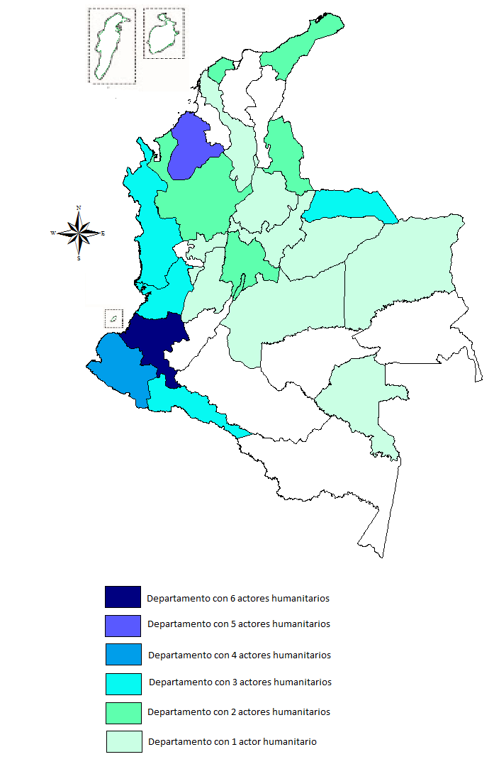

**Fuente:** Ibid

# Estrategia de manejo de la emergencia (respuesta y recuperación temprana)

Teniendo en cuenta el resumen de la ruta de activación indicado en el numeral 2, se hará una descripción más detallada de lo que se espera en cada uno de los pasos que se plantearon, con el fin de tener mayor claridad del mismo.

## Informe de situación

Desde la coordinación del Cluster a través de su correo [wash@colombiassh.org](mailto:wash@colombiassh.org) se recopila la información suministrada por los EHL y reportada por OCHA, quienes son los que realizan los reportes de situación desde el terreno, además verifican si la emergencia desborda o no la capacidad de respuesta del estado (Municipal, Departamental y Nacional), posteriormente se socializa a todos los miembros y además se realiza la solicitud de información adicional así:

* Qué organizaciones realizan acciones de respuesta a la situación, cuáles y en qué zonas (4W), con lo que se realiza monitoreo de la situación y retroalimentación al Cluster, IC y EHP, de acuerdo a los procedimientos ya establecidos por OCHA para el flujo de información.
* En caso de que se desborde la capacidad verificar con qué información se cuenta en el terreno, como insumo adicional para convocar a la reunión extraordinaria del Cluster debido a la situación.

## Activación

Dada la situación en donde se verifica que se está desbordando la capacidad del estado, se convoca a una reunión extraordinaria del cluster para abordar el tema, en donde se espera:

* Definir la estrategia de respuesta con base en la capacidad de los miembros del Cluster que se encuentren en la zona de influencia del evento o que puedan movilizar recursos, para apoyar la situación teniendo en cuenta los recursos de cada una de ellas.
* Solicitar una reunión con las autoridades de Gobierno UARIV o UNGRD, según sea el tipo de evento, para así socializar el plan de respuesta del Cluster en apoyo al país de forma coordinada con dichas entidades.
* Establecer puntos focales para desarrollo de acciones iniciales complementarias como EDAN y de manejo de información desde el nivel local, departamental y nacional.

## EDAN

Teniendo en cuenta que en cada organización se cuenta con un formato de evaluación se aconseja establecer en formato del MIRA (ver anexo 7), ya que es la nueva metodología establecida, no solamente para el proceso de evaluación, sino también para consolidar la información y así elaborara propuestas interagenciales de respuesta a la emergencia.

En el caso de que se presente una emergencia específica de afectación a un sistema de abastecimiento de agua o saneamiento básico se recomienda seguir los formularios para evaluación de necesidades del documento “Emergencias y Desastres en sistemas de agua potable y saneamiento básico: Guía para una respuesta eficaz” entre las páginas 63 a 87 (ver anexo 8)., los cuales son:

1. Formularios para la evaluación de los sistemas de abastecimiento de agua.
   1. Evaluación preliminar de daños en el suministro de agua.
   2. Calidad del agua.
   3. Información general del sistema de abastecimiento de agua.
   4. Fuentes de agua y captaciones.
   5. Tanques de almacenamiento.
   6. Líneas de conducción.
   7. Pasos elevados o de quebrada.
   8. Planta de tratamiento.
   9. Evaluación de daños en la planta de tratamiento.
   10. Estaciones de bombeo y rebombeo.
   11. Evaluación de daños en la estación de bombeo y rebombeo.
   12. Sistema de distribución.
   13. Formulario de resumen para el suministro de agua.
2. Formularios para la evaluación de daños en el sistema de alcantarillado y tratamiento de aguas residuales.
   1. Evaluación de daños en el sistema de alcantarillado.
   2. Planta de tratamiento de aguas residuales.
   3. Evaluación de daños de la planta de tratamiento de aguas residuales.
   4. Formulario resumen para alcantarillado.
3. Formularios para la evaluación sanitaria en albergues.
   1. Alimentos.
   2. Abastecimiento de agua.
   3. Evacuación de aguas servidas.
   4. Evaluación de aguas superficiales.
   5. Manejo y disposición de desechos sólidos.
   6. Control de vectores.

Adicionalmente es necesario realizar estos procesos de coordinación con las ESP, CDGRD y CMGRD, quienes son los primeros respondientes y encargados de garantizar el suministro de servicios de agua potable y saneamiento básico, además de contar con información general, específica y técnica del evento y la emergencia que ha generado.

## Movilización de recursos y elaboración de propuestas incluyendo enfoque de género

El mecanismo de de movilización de recursos para el manejo de la emergencia serán en primera medida con los recursos humanos, técnicos y financieros que tenga cada organización en sus oficinas de Colombia para este fin, ya que la movilización de recursos adicionales desde sus sedes regionales o mundiales serán más demoradas.

Adicionalmente el Cluster WASH ha establecido una herramienta que indica los parámetros generales para establecer los “Mecanismos para movilización de recursos para el fortalecimiento del cluster wash y desarrollo de acciones en el sector” (ver anexo 9), en donde se contemplan los procesos existentes para aplicación a fondos CERF y ERF, que se pueden observar en las figuras 6 y 7 respectivamente, además los procesos de abogacía con donantes claves.

**Figura 6**: Ruta general de aplicación al fondo CERF para el cluster WASH en Colombia.

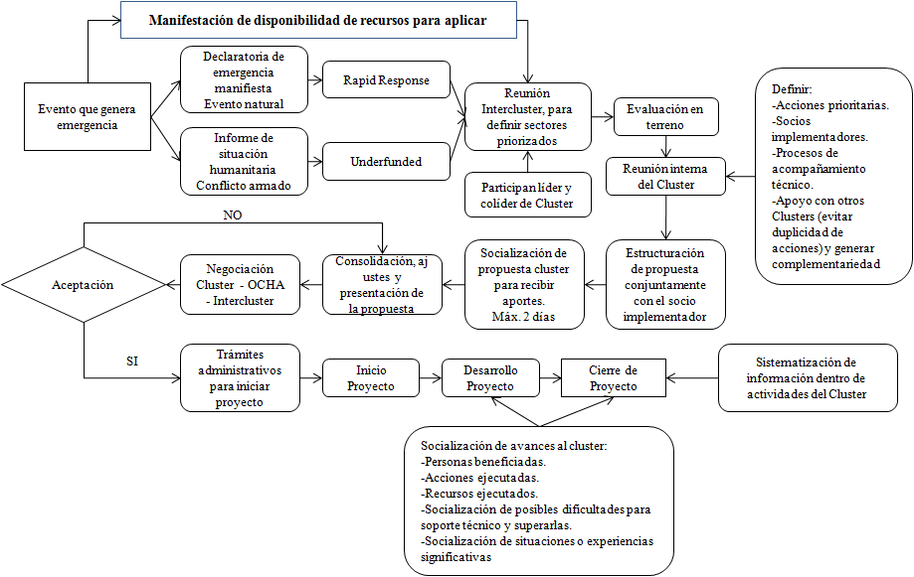

**Fuente:** Cluster WASH, Mecanismos para movilización de recursos para el fortalecimiento del cluster wash y desarrollo de acciones en el sector, 2013.

**Figura 2**: Ruta general de aplicación al fondo ERF para el cluster WASH en Colombia.

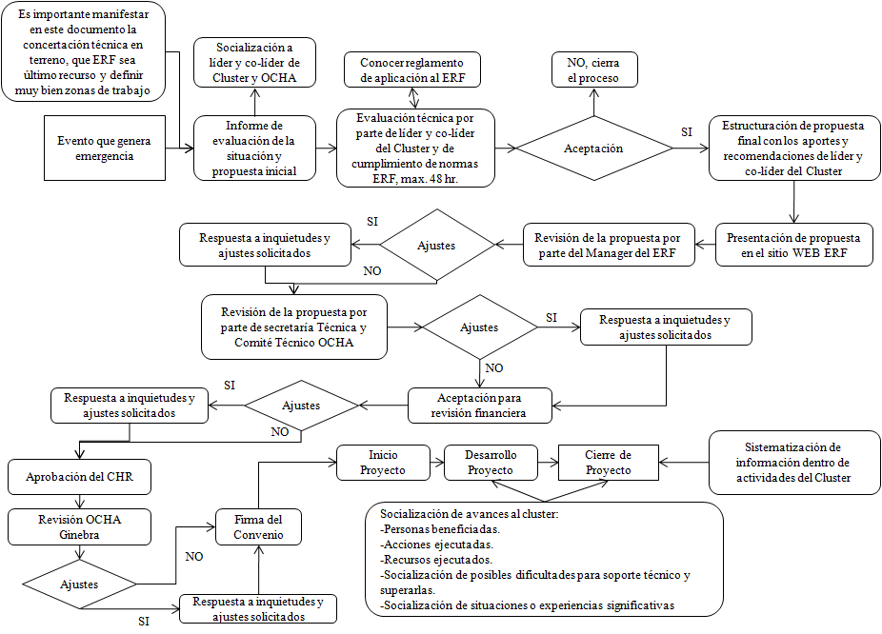

**Fuente:** Ibid.

Teniendo en cuenta lo anterior estos procesos se realizarán al interior del Cluster WASH, con el fin de formular las propuestas para el CERF y apoyo técnico en la aplicación al ERF, cuyos recursos están ligados a los mecanismos de respuesta a emergencias del Cluster.

Es importante tener en cuenta que en la actualidad se ha promovido la inclusión del enfoque de género en la elaboración a éstas propuestas, especialmente en la evaluación de necesidades, actividades y resultados formulados en la propuesta, cuyos ejemplos se pueden observar en la tabla 7 y en el documento “AGUA, SANEAMIENTO E HIGIENE, POR QUÉ LA IGUALDAD DE GÉNERO ES IMPORTANTE EN INTERVENCIONES DE EMERGENCIA EN AGUA, SANEAMIENTO E HIGIENE?” (ver anexo 10), los cuales darán visión más integral de las acciones de respuesta a emergencias y que contribuirán a que éstas sean sin daño a la población beneficiada.

**Tabla 7:** Lineamientos para la inclusión del enfoque de género en acciones WASH

|  |
| --- |
| **ENFOQUE DE GÉNERO EN LA EVALUACIÓN DE NECESIDADES** |
| * Cuáles son los roles de mujeres, niñas, niños y hombres en la recogida, mantenimiento, manejo, reserva y tratamiento del agua? |
| * Los hombres y las mujeres disfrutan de igual acceso a espacios de toma de decisiones en el seno de la comunidad, tales como los comités de Agua, Saneamiento e Higiene? |
| * Cuáles son los riesgos de protección para hombres y mujeres, niños y niñas, ligados a las instalaciones sanitarias? Qué se necesita para asegurar que el acceso y la utilización de los puntos de agua, las letrinas y las duchas sean seguros, particularmente para niñas y mujeres? |
| * Los puntos de agua, las letrinas y las duchas están diseñados y ubicados de manera que respeten la intimidad y la seguridad de las personas? |
| * Qué grupos necesitan un apoyo o medidas específicas para asegurar un acceso adecuado y digno al agua, a la higiene y al saneamiento? (Ej. las personas mayores, discapacitadas, viviendo con el VIH/SIDA, etc.). |
| * El diseño de los puntos de agua y de las letrinas es apropiado para el número y las necesidades de las mujeres, las niñas, los niños y los hombres que van a utilizarlos? (Guía Esfera, 2011) |
| **ENFOQUE DE GÉNERO EN LAS ACTIVIDADES** |
| * Organizar grupos focales separados –con hombres, mujeres, niños y niñas- para escoger el diseño y la ubicación de las letrinas y las duchas. |
| * En respuesta a las consultas (ver punto arriba) diseñar las letrinas y las duchas separadas, bien iluminadas y con mecanismo de cierre por el interior para hombres y mujeres. |
| * Realizar actividades de promoción de la higiene para mujeres y hombres. |

**Fuente:** Gender Marker, Agua, saneamiento e higiene, por qué la igualdad de género es importante en intervenciones de emergencia en agua, saneamiento e higiene?, 2013

Propuestas que adicionalmente debe incluir las recomendaciones planteadas en el numeral 6 del presente documento y una vez se realicen los trámites administrativos de aprobación inicien la fase de implementación.

## Implementación de acciones de respuesta a la emergencia

En general se recomienda que las acciones realizadas estén enmarcadas en las prioridades de acceso a servicios WASH durante los diferentes tiempos de la emergencia y siempre en coordinación con autoridades locales y nacionales, así:

* Primeras 72 horas: suministro de agua apta para consumo humano en bolsas, botellas, carrotanques o a través de sistemas de potabilización para emergencias.
* Mes 1:
  + Suministro de agua apta para consumo humano, instalación de sistemas de almacenamiento y distribución comunitarios y distribución de filtros – recipientes para almacenamiento de agua a nivel familiar. Monitoreo de calidad de agua
  + Instalación de letrinas portátiles o de fácil construcción para el control de excretas.
  + Instalación de sistemas para el almacenamiento y disposición temporal de residuos sólidos.
  + Jornadas de fumigación.
  + Distribución de kits de higiene, toldillos y capacitaciones WASH.
* Mes 3:
  + Continuar con las acciones para garantizar el acceso a servicios WASH del punto anterior.
  + Inicio del mejoramiento y rehabilitación de sistemas de abastecimiento de agua potable y saneamiento básico y también de la infraestructura de éstos servicios en escuelas, albergues y centros de salud.
  + Monitoreo de calidad de agua.
  + Continuar con las capacitaciones WASH y el acompañamiento a beneficiarios, especialmente verificando el buen uso de EAH WASH suministrados.
* Mes 6 o después (con énfasis de recuperación temprana):
  + Culminar obras de mejoramiento de infraestructura de servicios de agua potable y saneamiento básico.
  + Acompañamiento a la comunidad y autoridades locales con el fin de garantizar la sostenibilidad de obras e infraestructura.
  + Entrega de acciones a comunidades beneficiarias y autoridades locales.
  + Seguimiento y monitoreo permanente de calidad de agua.

De otra parte se puede tomar como ejemplo el proceso realizado en el Programa Conjunto de respuesta a la emergencia por ola invernal y el fenómeno de la niña 2010 – 2011, en donde también hace evidente que los procesos de concertación con las comunidades beneficiarias siempre generarán un aporte adicional, en especial definir las acciones más adecuadas para ellos con base en su experiencia a través de los años, especialmente si son emergencias recurrentes, además en la composición de kit, como el de higiene debido a que en no todas los grupos étnicos se utilizan los elementos tradicionales del este kit, p.e. en comunidades indígenas no se utilizan las toallas higiénicas y en caso de entregarlo se generaría un problema o una acción con daño.

Además es importante que siempre se cuente con personal calificado para en el terreno en especial un equipo interdisciplinar compuesto por lo menos con los siguientes perfiles: 1 coordinador general con experiencia en WASH, 1 ingeniero de agua y saneamiento, 1 promotor de higiene, 1 técnico sanitario, 1 logista y 1 asistente administrativo, ello conllevará a que se dividan las funciones de acuerdo a las actividades planteadas y que cada una de ellas se cumpla con la mayor eficacia y eficiencia posible, de acuerdo a la experiencia laboral de cada uno .

**Figura 8:** Ruta de ejecución de acciones en agua, saneamiento e higiene.



**Fuente:** UNICEF, Informe final el Programa Conjunto de respuesta a la emergencia por ola invernal y el fenómeno de la niña 2010 – 2011 sector WASH. 2012

## Seguimiento y monitoreo

El seguimiento y monitoreo de las acciones del manejo de la emergencia, deben ser realizadas en primera medida a nivel técnico-operativa y financiero, es decir un proyecto de respuesta a una emergencia debe tener una ejecución técnica y operativa muy similar a la ejecución financiera, ya que si no se realiza así, habrá problemas de calidad en las acciones desarrolladas y detrimento financiero, también con el fin de verificar posibles saldos que fueron presupuestados por encima del valor real de ejecución y determinar la reinversión de éstos recursos, ya que es un principio humanitario la no devolución de recursos, sino la inversión de la totalidad de éstos.

En cuanto a las acciones en terreno siempre se recomienda que los elementos de AHE WASH, sean entregados con un proceso de capacitación y empoderamiento de las personas beneficiadas, en donde deben participar todos los grupos de género, es decir niñas, niños, adolescentes, hombres y mujeres, ya que el manejo de éstos es responsabilidad de todos como la adopción de buenas prácticas de higiene, que tienen como fin salvar vidas. En caso de que esto no suceda se pueda presentar una situación como la del terremoto de Haití en donde de cada 5 muertes por cólera 3 eran hombres, lo que se presume porque este grupo no participaba activamente en las jornadas de capacitaciones de salud y promoción de higiene, tan activamente como las mujeres.

Otro tema importante es el monitoreo permanente de calidad de agua, ya que en muchas ocasiones a pesar de que el agua suministrada por una planta de potabilización puede contaminarse en el transporte o almacenamiento, lo cual sería un riesgo para la salud de la población, por lo tanto este es un eje fundamental de las acciones.

En cuanto a la ejecución de las obras siempre se debe garantizar su calidad desde su planificación, teniendo en cuenta los estándares establecidos por la norma esfera, tanto para la distribución de agua como para los sistemas de saneamiento básico, o en su defecto también se generará una acción con daño, p.e. la construcción insuficiente de letrinas o que no cuenten cerrojo interno, generarán efectos negativos en el uso del sistema y/o convirtiéndose en un lugar vulnerable relacionado con violencia sexual, respectivamente.

Finalmente el flujo de información y coordinación también hace parte del seguimiento y monitoreo de las acciones, ya que esto dará a conocer a los responsables del manejo de la emergencia que comunidades están siendo beneficiadas y con qué tipo de asistencia humanitaria. Esto debe ser a nivel local – municipal, departamental y nacional, para que también se generen procesos de retroalimentación a éstas acciones.

## Fase de Traspaso y salida

La fase de traspaso – salida está relacionada con la finalización de las acciones del manejo de la emergencia, en donde se debe tener en cuenta los siguientes aspectos, los cuales contribuirán a la sistematización de la información, fortalecimiento de capacidades locales y aumento de la resiliencia de las comunidades que fueron afectadas por la emergencia y que a continuación resaltamos:

* Rendición de cuentas (financieras y operativas-técnicas), tanto a la comunidad como a las autoridades municipales, departamentales y nacionales.
* Entrega de todos los elementos de AHE con medios de verificación, en especial obras civiles mediante actas que indiquen las acciones realizadas y los elementos y equipos suministrados.
* Capacitaciones sobre el manejo y sostenimiento de sistemas de abastecimiento de agua potable y saneamiento básico.
* En lo posible garantizar la sistematización del proceso.
* Velar por que alguno de los miembros del Cluster que desarrolle acciones continuas en la zona de afectación, contribuya al proceso de seguimiento después de la salida de otros actores humanitarios en lo posible con el acompañamiento de las autoridades locales, lo cual generará información adicional sobre la sostenibilidad de las intervenciones realizadas, en especial las encaminadas a la recuperación temprana, como obras civiles.
* Suministro de informes narrativos, técnicos y financieros a donantes, socios del cluster y autoridades, los cuales servirán como insumo para toma de decisiones en futuras ocasiones y para alimentar los informes de gestión del grupo sectorial

# Anexos

1. Norma esfera 2011.
2. Resolución 2115 de 2007.
3. Capitulo 8 Agua y Saneamiento, Manual de Asistencia Humanitaria en Colombia de la UNGRD.
4. Hoja de ruta de acciones de manejo de emergencias WASH.
5. Acciones de cooperación por parte de los miembros del Cluster de agua, saneamiento e higiene en Colombia durante al año 2012.
6. Segundo mapeo de capacidades de respuesta a emergencia en el sector de agua, saneamiento e higiene en Colombia 2012.
7. Formulario Evaluación rápida inicial multisectorial MIRA.
8. Emergencias y desastres en sistemas de agua potable y saneamiento: Guía para una respuesta eficaz.
9. Mecanismos para movilización de recursos para el fortalecimiento del cluster wash y desarrollo de acciones en el sector, 2013.
10. Agua, saneamiento e higiene, por qué la igualdad de género es importante en intervenciones de emergencia en agua, saneamiento e higiene?

1. OCHA, a partir del Snapshot a junio de 2013.
2. No se incluye Bogotá D.C., ya que todas las organizaciones tienen su sede principal allí. Además Se solicitó autorización a todas las organizaciones para utilizar sus emblemas, para la CRH aplica la de la CRC en Cesar y Chocó y para el CIRC una convención similar a su emblema ya que por sus políticas no se puede hacer uso de éste.
3. Fue tomada como ejemplo la ruta que definió el cluster SAN, el cual ya está consolidado y en funcionamiento.
4. El Proyecto Esfera, Carta Humanitaria y normas mínimas para la respuesta humanitaria, Tercera Edición, 2011, prologo.
5. Actualmente desde el VASB, se está realizando la gestión para generar una nueva normativa exclusiva para la distribución de agua en situaciones de emergencia.
6. Éstos ejercicios ya han sido realizados por la coordinación del Cluster WASH en el año 2012.
7. Incluye proyectos gestionados y financiador por el CICR y la CRH